网站运营 https://www.zhihu.com/question/19817165/answer/16448615

通过有效的运作策略和手法，一营民心，二盈利，最终实现网站商业价值！

**业务规划：**  
  
业务规划属于策略层面的，主要是跟领导，跟自己，跟团队一起做问答题：  
　　1、为什么要做这个业务，有何用户价值和商业价值？  
　　2、商业目标是什么？  
　　3、我们做，有哪些先天优势？有哪些需要去采购，成本如何？  
　　4、这个业务处在产业链的什么位置上？需要平衡哪些利益？  
　　5、我们的竞争对手有哪些？如何设置进入壁垒？

**日常运营工作流程规划**

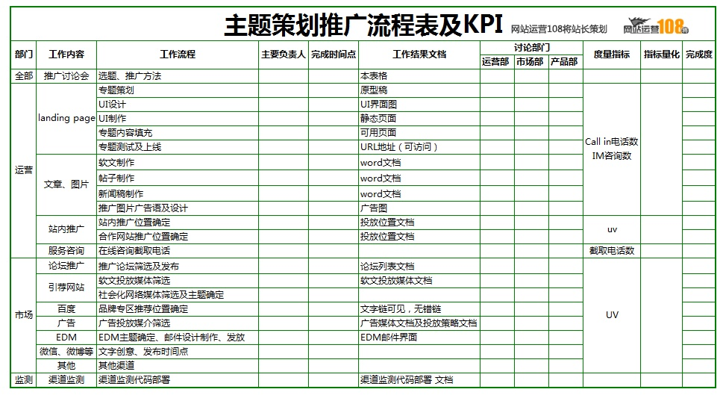主题选题、策划、原型、视觉设计、页面制作开发、内容填充、上线推广、效果分析，其实是个流程化的组合拳。那么如何流程化，就以主题专题策划为例分享一个我曾经规划的流程化的一个实例：

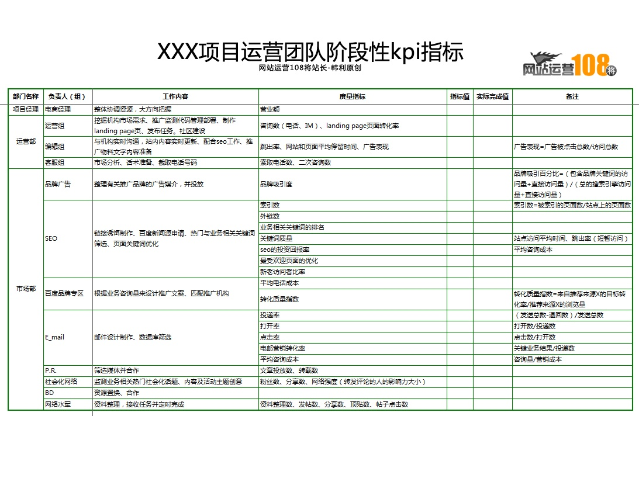量化绩效  
运营化的推广手法才靠谱。尤其是创业型公司。做流量，做用户，必须精准。如果预算过多，工作人员就不会去动脑筋思考问题了，因为怎么花，这些钱都是盈余，而如果只给你一点点预算，或者干脆象雷军给黎万强0预算的时候，黎万强会去动脑筋思考。结果老黎“了却君王天下事， 嬴得生前身后名”

Groupon目前身价不菲，可是在起步阶段，相当“荒凉”：用wordpress免费程序弄了个博客，命名为Groupon，然后每天去发一个售卖信息，今天卖T恤，明天卖鞋子，然后用免费软件制作优惠券，用电子邮件的形式发放礼券。就是在这样各种免费拼凑的产品中，将Groupon直接推向了成功。这就是精益创业的经典案例：最小化可行产品-不断尝试新点子试错-发现引爆点-开始投入时间人力财力。